Système d’isolation thermo-acoustique par insufflation de laine de roche pour rampants de combles aménagés
Avec Rockin Bag System, détuilez, insufflez et les combles sont isolés !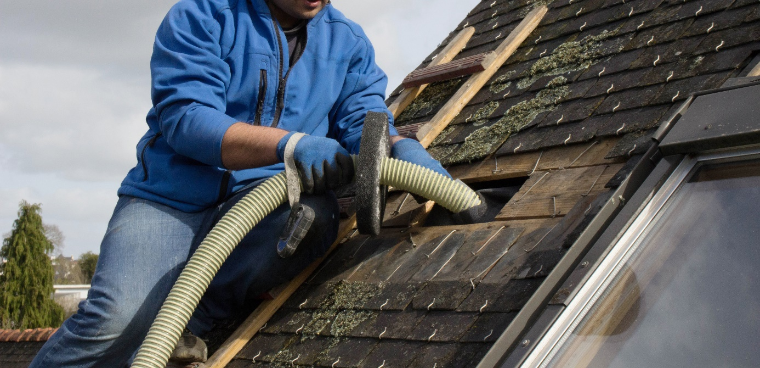
Le toit est un espace où les déperditions énergétiques peuvent atteindre 30%, c’est pourquoi il est important d’installer une bonne isolation. Lorsqu’une isolation par l’intérieur n’est pas possible, isoler par l’extérieur reste une solution idéale pour obtenir un meilleur confort intérieur au quotidien. ROCKWOOL propose un système complet d’isolation en laine de roche pour aider à maintenir confort (été comme hiver) et bien-être au sein des logements.

Pour ne pas avoir besoin de déménager ou de repenser sa décoration lorsqu’on souhaite isoler ses combles aménagés, il existe Rockin Bag System. C’est un système d’isolation thermo-acoustique qui s’installe par l’extérieur par insufflation de rampants sans dépose complète de la couverture.

Une solution complète pour les combles aménagés ou aménageables.
La technique consiste à insuffler, à l’aide d’une machine électrique, la laine de roche en vrac Rockin L dans les sacs Rockbag. L’insufflation est réalisée par l’extérieur après avoir détuilé partiellement en lignes horizontales. La lame d’air est préservée grâce aux liteaux.

Efficiente, la laine de roche Rockin L pour l’insufflation garantit d’excellentes performances thermiques avec sa conductivité thermique de 0,036 W/m.K.

Le sac Rockbag est composé de 3 parties :
- une membrane pare-vapeur valeur sd 20
- un écran de sous toiture HPV (haute perméance à la vapeur d’eau)
- une grille de décompression sur 1 côté.

Ainsi, grâce à Rockin Bag System, le froid en hiver et la chaleur en été restent à l’extérieur du logement.

L’isolation thermo-acoustique sans contrainte
Rockin Bag System, c’est :
1. En moyenne, 3°C de confort thermique en plus, soit plus de 20% d’économies d’énergie constatées après la pose.
2. Un intérieur calme et silencieux grâce aux capacités acoustiques de la laine de roche.
3. Une isolation définitive avec des performances durables.

Pourquoi isoler les rampants de combles par insufflation ?
L'isolation des rampants de combles aménagés ou aménageables par insufflation de laine de roche avec Rockin Bag System offre beaucoup d'avantages pour les installateurs et de très nombreux bénéfices pour les clients.

Pour l'installateur, Rockin Bag System est la seule solution permettant la rénovation de rampants de combles par l’extérieur sans dépose complète de la couverture. Il est 3 à 4 fois plus rapide qu’une isolation de la toiture par l’extérieur (Sarking). Ce système complet, sous ATEx, est considéré comme une technique courante. Rockin System s'adapte à tous les types de couvertures et charpentes.

Pour le client, Rockin Bag System permet de protéger ses combles déjà aménagés du chaud et du froid sans travaux à l’intérieur. Le chantier est plus rapide et moins coûteux qu’une isolation par l’extérieur (sarking). Rockin Bag System contribue au confort acoustique pour un intérieur plus silencieux avec aucune perte d’espace habitable. Les performances de l'isolation des rampants de combles par insufflation mécanisée sont durables avec une isolation définitive. Rockin Bag System est éligible aux aides financières.

Pour en savoir plus, consultez le site internet de ROCKWOOL : rockwool.fr

